№5
ноябрь
2018г.
2 выпуск
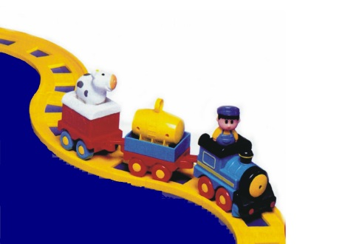

Муниципальное казенное дошкольное образовательное учреждение
Тыргетуйский детский сад

Наш календарь
- 4 ноября
День народного единства
- 18 ноября
День рождения Деда Мороза
- 20 ноября
Всемирный день ребенка
В 1954 году Генеральная Ассамблея рекомендовала всем странам ввести в практику празднование «Всемирного дня ребёнка» как дня мирового братства и взаимопонимания детей, посвященного деятельности, направленной на обеспечение благополучия детей во всем мире. 20 ноября знаменует день, в который Ассамблея приняла в 1959 году Декларацию прав ребенка, а в 1989 году — Конвенцию о правах ребенка.
Читайте в номере:
- Наш календарь……….......1
- День рождения Деда Мороза………………………..………….2
- Советы Неболейки…..….…3
- Воспитываем вместе……..4
- Праздник для мамы..…….5
- Интересная страничка……6

- 21 ноября
Всемирный день приветствия
Приветствие - первое правило этикета, которому мы стараемся обучать и детей.

- 25 ноября
День матери

День рождения Деда Мороза

(18 ноября)

У каждого человека есть свой день рождения. У самого доброго и любимого детьми и взрослыми волшебника Дедушки Мороза тоже есть день рождения - 18 ноября. До недавнего времени точная дата рождения Деда Мороза оставалась тайной, покрытою мраком. Это очень огорчало детей, которые в письмах Деду Морозу часто спрашивали: как же так получается - ты, Дедушка Мороз, есть, а дня рождения у тебя нет? Непорядок…

В сентябре 2005 года губернатор Вологодской области, где находится город Великий Устюг - родина Деда Мороза, обрадовал всех российских ребятишек, рассекретив данные метрик дедушки, и объявил день рождения Деда Мороза. Так что теперь ребята смогут поздравлять чародея, посылать открытки, письма, подарки.

Каков возраст зимнего волшебника - доподлинно неизвестно, но точно, что более 2000 лет. Дату рождения Деда Мороза придумали сами дети, поскольку именно 18 ноября на его вотчине - в Великом Устюге - в свои права вступает настоящая зима, и ударяют морозы.

Особенно тщательно к этому празднику готовятся на родине именинника. В этот день открывают специальный почтовый ящик, в который можно опустить поздравление для Деда Мороза. Этой возможностью с

удовольствием пользуются и местные детишки, и приезжие туристы.

Поздравить сказочного именинника приезжают его многочисленные родственники - Санта-Клаус из Финляндии, Ямал Ири - ямальский Дед Мороз, карельский Паккайне, зимний сказочник Микулаш из Чехии, Снегурочка из Костромы, а также официальные делегации из Вологды, Москвы, Нижнего Новгорода и многих других городов. А помощники Деда Мороза каждый год ему в подарок готовят новый костюм, украшенный вышивкой.

Вам кажется, что Новый год ещё где-то далеко? Опасное заблуждение! Время стремительно бежит, и, вскоре, его может не остаться вовсе для того, чтобы тщательно продумать идеи новогодних подарков и запастись ими. 18 ноября именно та точка отсчёта, когда пора начинать предновогодние хлопоты. Ребята, вы можете начинать писать письма с заветными желаниями и отправлять Дедушке Морозу!

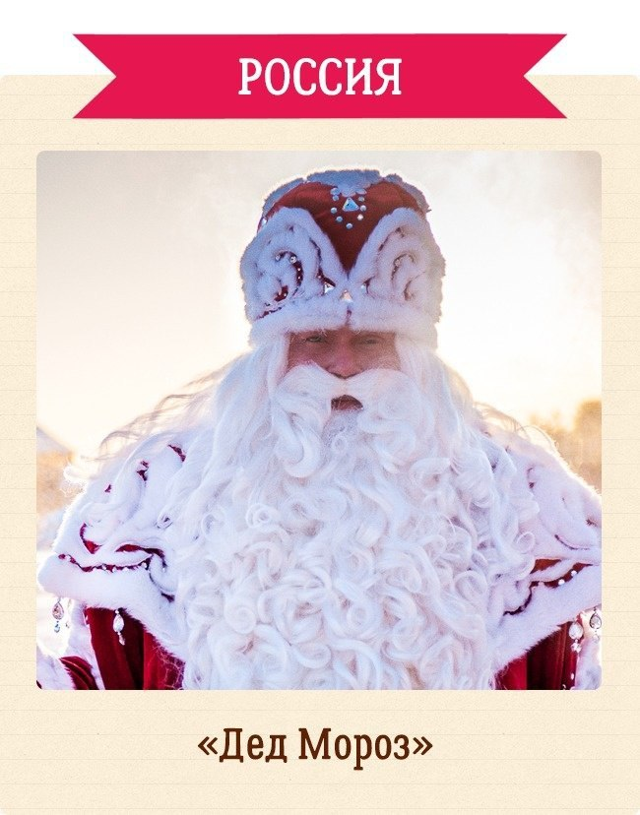

Советы Неболейки

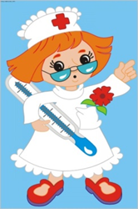

Ребенок заболел, чем его занять, как его отвлечь?

Многое зависит от совета врача. Однако не последнюю роль играет фантазия родителей.

В постели удержать ребенка трудно. Но одно дело, если он слышит категорический приказ: «Не вставай, тебе доктор не велел!» Другое дело — если мама таинственно шепчет: «Твой корабль потерпел крушение в океане, а кроватка — это необитаемый остров, на который тебя выбросило волной. Придется здесь обживаться, приручать диких зверей, ловить рыбу, готовить пищу на костре…». Лист бумаги на стене у кровати украсят силуэты диких зверей, пальмы и карты «пиратского острова», на котором зарыты сокровища!

В игре найдется место и для любимых мягких игрушек, и для конструктора, из которого хорошо строить хижину… Сама кровать по ходу дела может превратиться в парусник, плывущий в дальние страны, а детскую украсят

разноцветные морские флажки на веревках… Если в доме есть атлас звездного неба, можно заняться изучением планет и созвездий. И снова пригодится ватман, повешенный на стену у кровати, — на него можно поместить схему планет Солнечной системы, вырезанную из цветной бумаги. А если дело дойдет и до изучения звездного неба, начертите на большом листе бумаги контуры созвездий и купите малышу готовые наклейки - стикеры в виде звездочек. Отважный космический капитан будет надолго занят составлением небесных карт, во время которого он заодно получит массу полезных сведений. Кроватка превратится в настоящий космический корабль, таблетки и микстуры — в космическую пищу.

ЧТО СЪЕСТЬ, ЧТОБЫ ВЫЗДОРОВЕТЬ?

• Важно много пить: минеральную воду без газа, чай, настои и отвары целебных трав и ягод, свежевыжатые соки. Напитки должны быть комфортной температуры.

• Кисломолочные продукты и творог должны состоять основу питания при простуде. Они богаты легкоусвояемым белком, необходимым организму для восстановления поврежденных вирусом клеток.

• Если появился кашель, то помимо травяных чаев может помочь молоко с минеральной водой. Этот напиток способствует отхождению мокроты.

Воспитываем вместе…

Влияние мультфильмов на психическое развитие детей

У детей, которые смотрят мультфильмы с быстро двигающимися картинками и высокой скоростью смены кадров, развивается синдром дефицита внимания.

Споры о вреде телевидения для детского мозга среди специалистов идут уже давно. Одни эксперты утверждают, что просмотр телепередач развлекательного или жестокого содержания отрицательно сказывается на концентрации внимания и способности решать поставленные задачи, другие с этим не соглашаются.

Еще меньше исследований проводилось в отношении воздействия, которое оказывают на внимание мультфильмы с интенсивной сменой кадров.

ИССЛЕДОВАНИЕ

Сотрудники Виргинского университета (США) под руководством психолога Анджелины Лиллард разделили 60 детей в возрасте четырех лет на три группы. В первой группе – дети смотрели мультфильмы с быстро двигающимися картинками, во второй- образовательные мультфильмы, а в третьей – рисовали маркерами и мелками.

Сразу после этого они выполняли разнообразные тесты для оценки внимания, способности решения задач,

памяти и других навыков. Хуже всего с заданиями справились малыши из первой группы: всего 15% детей выполнили тесты правильно, тогда как в группе рисования – 70%.

Быстрая смена событий на экране стимулирует ощущения, в то время как зоны мозга, отвечающие за память и внимание, угнетены. Когда ребенок видит героя, который переключается от одного занятия к другому намного быстрее, чем это происходит в реальной жизни, возникает неврологическое истощение, а способность к концентрации подавляется.

ГЛАВНОЕ…

Согласно мнению экспертов педиатрической ассоциации, телевизор нельзя смотреть детям до 2 лет, и даже после этого возраста просмотр мультфильмов следует ограничить.

РОДИТЕЛИ ДОЛЖНЫ ВНИМАТЕЛЬНО СЛЕДИТЬ ЗА ТЕМ, ЧТО ДЕТИ СМОТРЯТ, СКОЛЬКО И КОГДА!

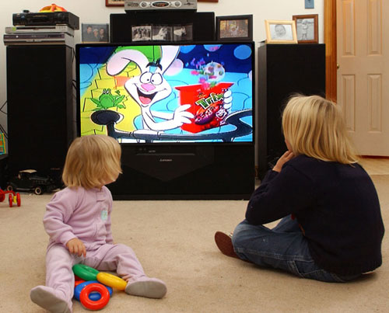

ПРАЗДНИК ДЛЯ МАМЫ!!!
(фотоотчет)
Праздник для мамы прошел в нашем детском саду.

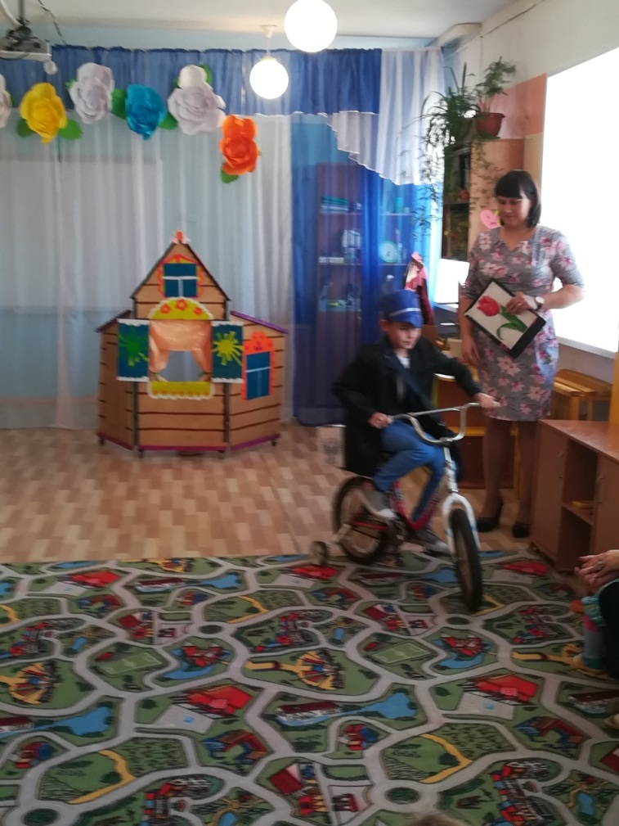
Почтальон привез для ребят посылку!
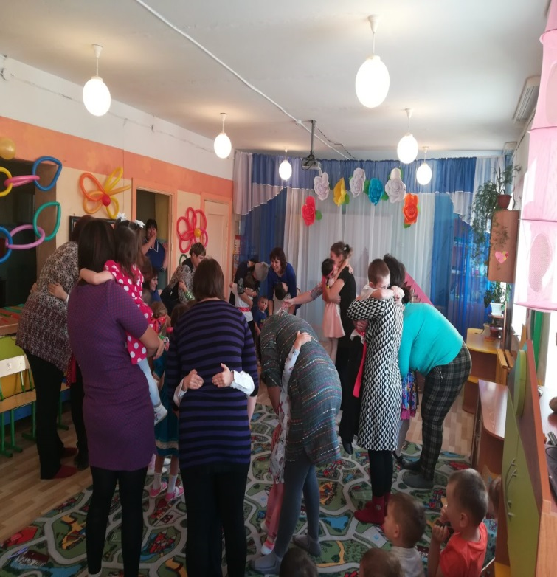Игра «Обними мамочку!»

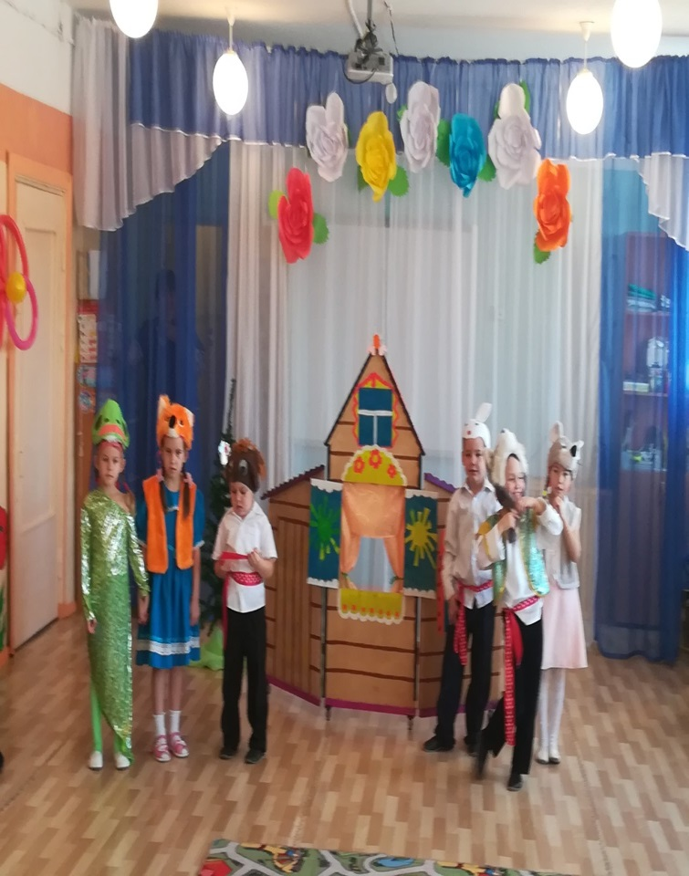
Сказка «Теремок» - герои лиса Соня Романова, медведь – Малков Богдан, лягушка – Хитарова Кира, волк – Иванов Стас, заяц – Бурганов Андрей.
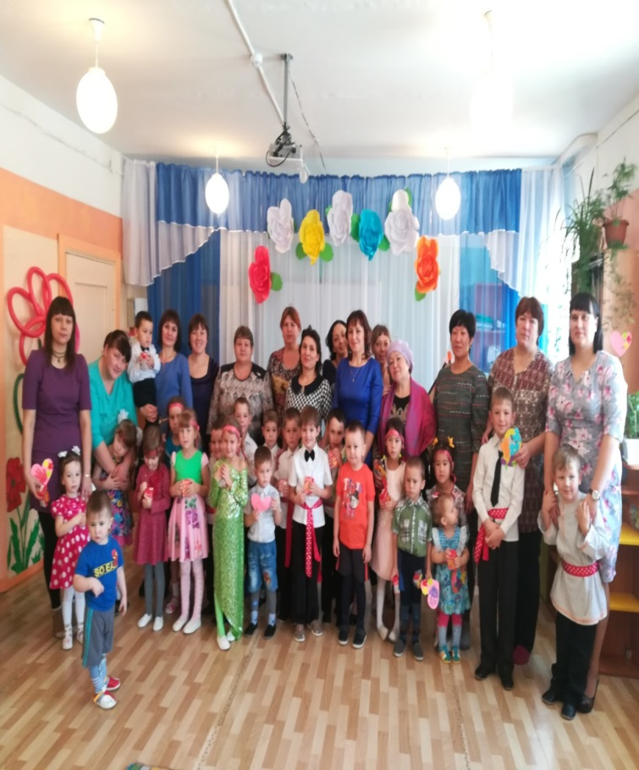Наши мамы и бабушки! С праздников вас!!!
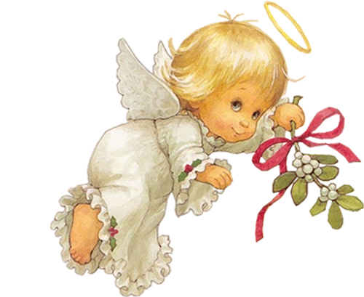

Именниники ноября

23 ноября 2011 г. –Урбанова Нина
ПОЗДРАВЛЯЕМ!!!

Дыхательная гимнастика
(для часто болеющих детей)

- Часики – стоя, ноги слегка расставить, руки опустить. Размахивая прямыми руками вперед и назад, произносить «тик-так». Повторить 10-12 раз.
- Трубачи – сидя на стуле, кисти рук сжать в трубочку, поднять вверх. Медленный выдох с громким произнесением звука «п-ф-ф-ф-ф». Повторить 4-5 раз.
- Каша кипит – сидя на стуле, одну руку положить на живот, другую на грудь. Втянуть живот и набрать воздух (грудь – вдох, опустить грудь (выдыхая воздух) и выпятить живот – выдох). При выдохе громкое произнесение звука «ф-ф-ф-ф». повторить 3-4 раза.
- Насос – встать прямо, ноги вместе, руки вдоль туловища. Вдох затем наклон туловища в сторону. Выдох руки скользят, при этом громко произносить «с-с-с-с». Выпрямление – вдох, наклон в другую сторону с повторением звука. Повторить 6-8 раз.
Удачи!!!!

Интересная страничка
Детский гороскоп

СТРЕЛЕЦ
(23 ноября – 21 декабря)
Основная черта характера – совещаться и руководить.
Положительный характер: активный, открытый, искренний, жизнерадостный, правдивый, свободолюбивый, дружелюбный, любящий пофилософствовать, справедливый, храбрый, любознательный, честолюбивый, руководящий, целеустремлённый.
Отрицательный характер: поверхностный, нетерпеливый, прямолинейный, недипломатичный, нетактичный, любопытный, шумный, безрассудный, эгоистичный, любящий командовать и распоряжаться, инфантильный.
Что противопоказано вашему ребёнку?
Вспыльчивость в обращении с ним. Не допускайте в его присутствии нечестности или несправедливости, вы можете потерять его уважение.
В чём нуждается ваш ребёнок?
В вашем терпении, потому что он слишком активен, любознателен и энергичен. В дружеском расположении. В честности и справедливости по отношению к нему.
Прививайте ему любовь к чистоте, порядку и дисциплине как можно раньше. С этим у него плохо. Он не любит мыть руки и, вообще, равнодушен к чистоте и порядку.
Проводите с ним как можно больше времени на свежем воздухе.
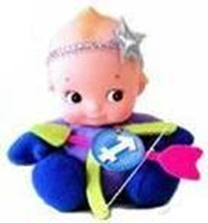
Газета «Мир детства» ежемесячное издание
Автор-составитель: Попова Е.А. (воспитатель)
Учредители: родители, воспитатель
Тираж 25 экземпляров Дата выхода 01.06.2018 г.

